ОПРОСНЫЙ ЛИСТ
для заказа стеклопластиковых канализационных колодцев

Вводная | Информация
Наименование организации:
Наименование объекта:
Адрес объекта:
Контактное лицо:
Контактные данные: | Телефон: |  | E-Mail:
 | - Наружный диаметр и толщину стенки, мм):
 | - Материал трубопровода:
 | Параметры колодца
Без пригруза  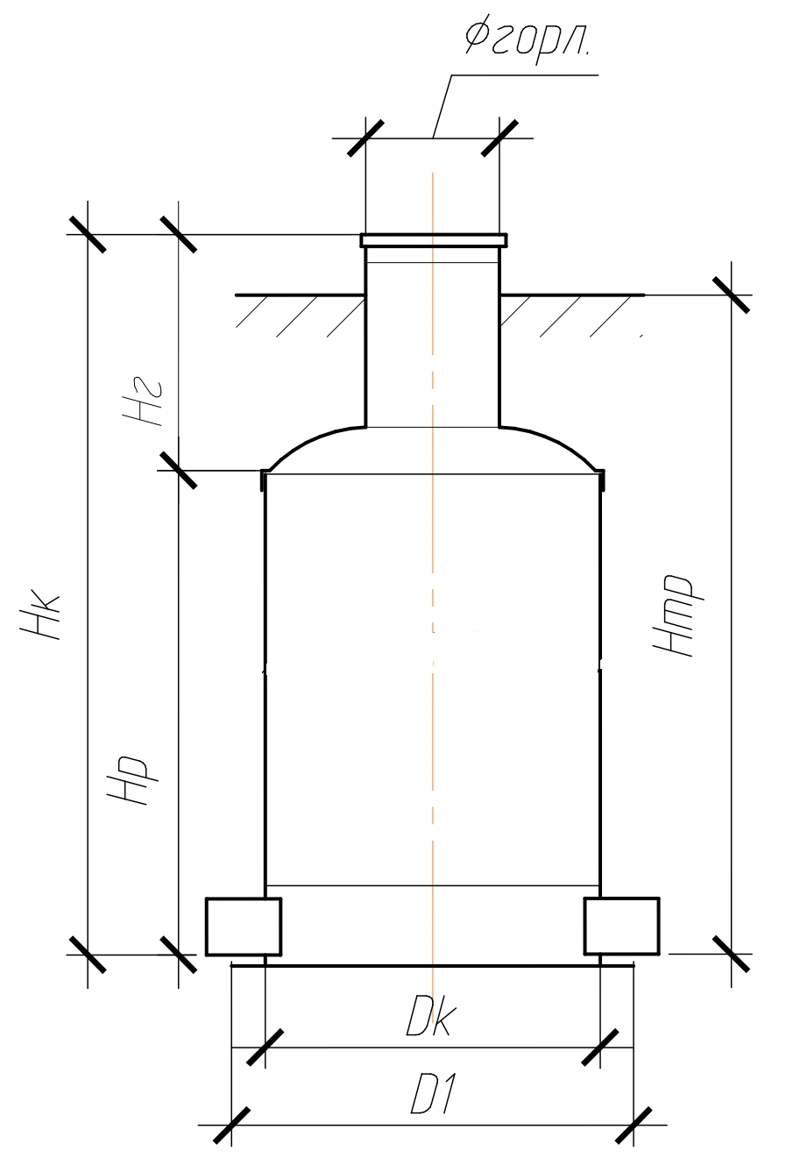  С пригрузом  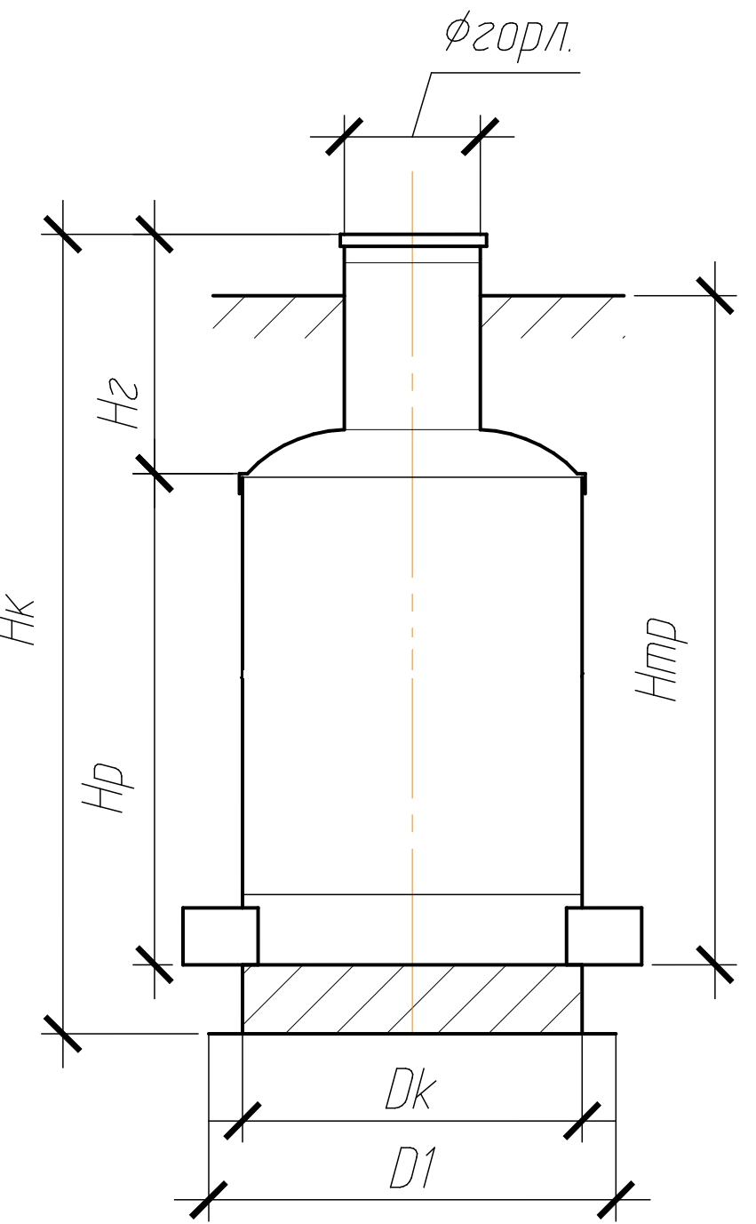 | Нк, мм =  Нр, мм =  Н, ммг =  Нтр1, мм =  Нтр2, мм =  Нтр3, мм =  Нтр4, мм = | ☐ без пригруза  ☐ с пригрузом
 | Dk, мм =  Dг, мм =  D1, мм = Dк+200 | ☐ с утеплением  ☐ без утепления
 | Тип люка: | ☐ без крышки  ☐ стеклопластиковая крышка  ☐ Л(А15) ГОСТ 3634-99  ☐ С(В125) ГОСТ 3634-99  ☐ Т(С250) ГОСТ 3634-99  ☐ ТМ(Д400) ГОСТ 3634-99  ☐ дождеприемная решетка
 | Лестница-стремянка | ☐ нужна  ☐ не нужна
Дополнительные требования:

